技术调研报告 · 个人研究计划
SuperAgent 架构调研与个人研究计划
dsh-superagent · Comma · LobeHub · DeerFlow 2.0
调研时间：2026 年 11 月 7 日
版本：V1.0
目录
执行摘要 1
一、调研背景与范围 1
二、SuperAgent 的共性架构特征 1
（一）双层调度：常驻层与执行层分离 1
（二）任务取代会话成为一等公民 1
（三）事件驱动与两级过滤 1
（四）计算、状态、环境三层分离 1
（五）外部控制回路与验收闭环 1
三、四个项目的架构分析 1
（一）dsh-superagent-prototype 1
（二）Comma 1
（三）LobeHub 1
（四）DeerFlow 2.0 1
（五）横向对比 1
四、五点共识与分歧 1
五、个人研究起点的选择 1
（一）结论 1
（二）为什么另外三个不适合当起点 1
（三）已知限制 1
六、三阶段研究计划 1
（一）阶段划分与产出 1
（二）第一周执行清单 1
（三）验收标准 1
七、与现有工作的映射 1
八、参考资料 1

执行摘要
本轮调研覆盖四个公开可查的 SuperAgent 项目。核心结论是：架构正在收敛，产品在分化。四个项目不约而同地把「常驻调度层」与「并发执行层」分开，把持久状态从对话会话迁移到任务（Task）上，并引入事件驱动的主动触发机制；差异则集中在入口形态、可靠性手段和「人如何验收 Agent 的产出」这三个方面。
对以个人为主体的研究而言，起点应选 dsh-superagent-prototype：它不是最成熟的产品，但概念密度最高、代码量最小、文档按编号递进，最适合在一周内形成独立判断。建议按「读概念 → 跑运行时 → 对照生产实践」三阶段推进，最终产出不是对四个项目的复现，而是把五原语落到自有业务链路上的参考实现。
关键指标 | 数值 | 来源
dsh 任务完成时间中位数 | 12.4 分钟 | DeepSeek Harness 技术文章
dsh 任务完成时间 P95 | 15.7 分钟 | 同上
dsh 订阅直通节省 Router token | 约 37% | 同上
dsh 批处理单次决策推理耗时 | 6.4 秒降至 1.6 秒 | 同上
LobeHub GitHub Star | 8.3 万以上 | 项目主页与媒体报道
LobeHub Docker 部署次数 | 700 万以上 | 同上

注：上述性能数据来自项目方自述与媒体报道，均未经过独立第三方复现，引用时应保留此限定。

一、调研背景与范围
传统 Agent 以会话为中心：人发起一次对话，Agent 在会话内完成任务，会话结束即状态丢失。当 Agent 数量增加，人的注意力反而成为瓶颈。DeepSeek Harness 团队在《Super-agent 设计探索：迈向更自主的 Agent 系统》中给出一个直观判断：单任务上限取决于模型能力，多任务上限取决于人的注意力，一个人通常只能同时跟进 3～5 个 Agent 会话。
SuperAgent 试图把会话管理下沉到系统层：系统负责调度、记忆、恢复和并发，人只保留目标设定、关键决策和结果验收。本报告的调研范围限定在 2026 年 10 月至 11 月间可公开获取资料、且明确以「长期在线、主动接活、多 Agent 协作」为设计目标的四个项目，覆盖研究原型、开源个人 Agent、生产级协作平台、通用运行时四种形态。
调研方法为公开资料研读：项目官方 README、架构文档、设计原则文档，以及技术媒体与社区的深度分析文章。所有结论均标注信息边界，未做本地部署验证的部分明确说明。

二、SuperAgent 的共性架构特征
四个项目在彼此独立演进的情况下，形成了高度一致的分层结构，可归纳为五条特征。理解这五条，是判断后续任何一个 SuperAgent 项目是否值得投入时间的基础坐标。

（一）双层调度：常驻层与执行层分离
Router（或 Manager、Lead Agent）常驻并统一对外交互，持有全局连续性；Worker（或执行 Agent、Subagent）按任务隔离并发执行，只汇报结果。dsh 称为 Router / Worker，LobeHub 称为 Manager / Worker，Comma 在 Elixir/OTP 中同样区分 Router Agent 与 Worker Agent。这不是相互借鉴的结果，而是相同约束导出的相同选择：把全局连续性与高并发隔离放进同一个上下文，必然相互干扰。

（二）任务取代会话成为一等公民
Comma 明确宣称 sessionless，Task 是持久执行状态，对外只有一份权威状态 Conversation.status；LobeHub 用 Task 承载执行 Agent、负责人、验收项与制品，跨天不丢；dsh 用 Ticket 加不可变 Mandate 界定每个工作项的授权边界。对话窗口退化为接口，而不是状态容器。

（三）事件驱动与两级过滤
主动性不再依赖用户 @ 提及。事件源包括 GitHub issue / PR / webhook、飞书消息、频道消息、定时任务、代码仓库巡检等。为避免噪音，普遍采用「规则层快筛 + 语义层慢判」：先用频道范围、关键词等确定性规则挡掉绝大多数事件，再交给模型判断是否属于自己职责。Comma 的 Loop 是这一思路的极致——由 Agent 自己写一段小程序盯着邮箱或仓库，没有变化就不调用大模型。

（四）计算、状态、环境三层分离
Agent 推理循环（计算）常驻云端，会话状态落数据库，工具执行环境可以放在本地设备或隔离沙箱。LobeHub 早期受限于 Serverless 单次 300 秒上限，把每一步拆成独立函数调用、用 Redis 保存中间状态，从而接力推进上千步的长任务。Comma 表述为「云端干活，身份与敏感数据留在你的设备上」。这一分离直接决定了电脑合盖、服务重启、网络波动时任务能否续跑。

（五）外部控制回路与验收闭环
dsh 用外部 Watchdog 做心跳巡检与异常纠偏；Comma 用 Lean 与 TLA+ 验证运行时在故障下仍遵守规则；LobeHub 开源了 Acceptance 工具，把需求拆成可观察检查项，在真实产品上逐项运行并附截图、录屏、日志，人只需判定通过或单项打回。可核查的交付，正在取代「Agent 能不能干活」成为新的竞争焦点。

三、四个项目的架构分析
本章逐一拆解四个项目的分层结构、关键约束与信息边界，并在末尾给出横向对比表。每个项目的描述都尽量回答同一个问题：它把「长期在线」这件事的难点放在了哪里。本章各架构图依据项目公开文档绘制，图题编号与正文引用一致。

（一）dsh-superagent-prototype
DeepSeek Harness 团队于 2026 年 10 月 31 日以 MIT 协议开源，定位为面向单个 GitHub 仓库的主动式编码 Agent 研究原型，以插件包形式运行在 DeepSeek Harness 之上。整体分层与数据流见图 1。
领域模型由五个原语构成：Sources（事件源）产生不可变 Triggers，进入有序的 Threads；无状态 Eval 按仓库策略裁决，决定是否生成 Ticket；被接受的 Ticket 绑定不可变 Mandate，固定其范围与操作强度。核心代码分布为 src/core（Router 调度）、src/sources（GitHub / 飞书事件源）、src/executor（隔离 Worker）、src/core/health.ts（Watchdog 雏形）。
层次 | 组件 | 职责
事件层 | Sources / Triggers / Threads | GitHub issue、PR、webhook、飞书消息形成有序不可变事件流
裁决层 | Eval（无状态） | 规则层快筛 + 语义层慢判，一次批处理产出一个决定
调度层 | Router Session（常驻） | 小工具集、全局连续、只负责分派与对外交互
执行层 | Worker Sessions | 独立 git worktree 与独立 Session，按 Mandate 授权执行
旁路 | Watchdog + 状态库 | 心跳巡检、异常纠偏、Session 持久化
最值得研究的设计是 Eval 完全无状态：它不保存待办队列、重试定时器或轮询循环，等待外部事件被建模为普通事件源。深层含义是故障恢复时没有「半截调度状态」需要重建。配套手段包括 Inline & Spill 上下文组织（近期信息内联、超长内容留窗外按需读取）、链式召回（Trigger / Thread / Session 各有唯一 ID，构成引用图）、以及超过 5 秒自动转后台、30 分钟硬上限的 shell 执行策略。
信息边界与风险：README 明确说明开源版为发表而改编，与内部版本及技术文章描述不完全一致，文章中部分设计只是方向、原型中并未实现；代码由编码 Agent 大量参与，工程实践不一致，可能含缺陷；Worker 以操作系统用户身份执行 shell 且无审批弹窗；官方未发布独立评测。因此研究时应以 docs/ 与源码为准，不能把技术文章当源码说明书。
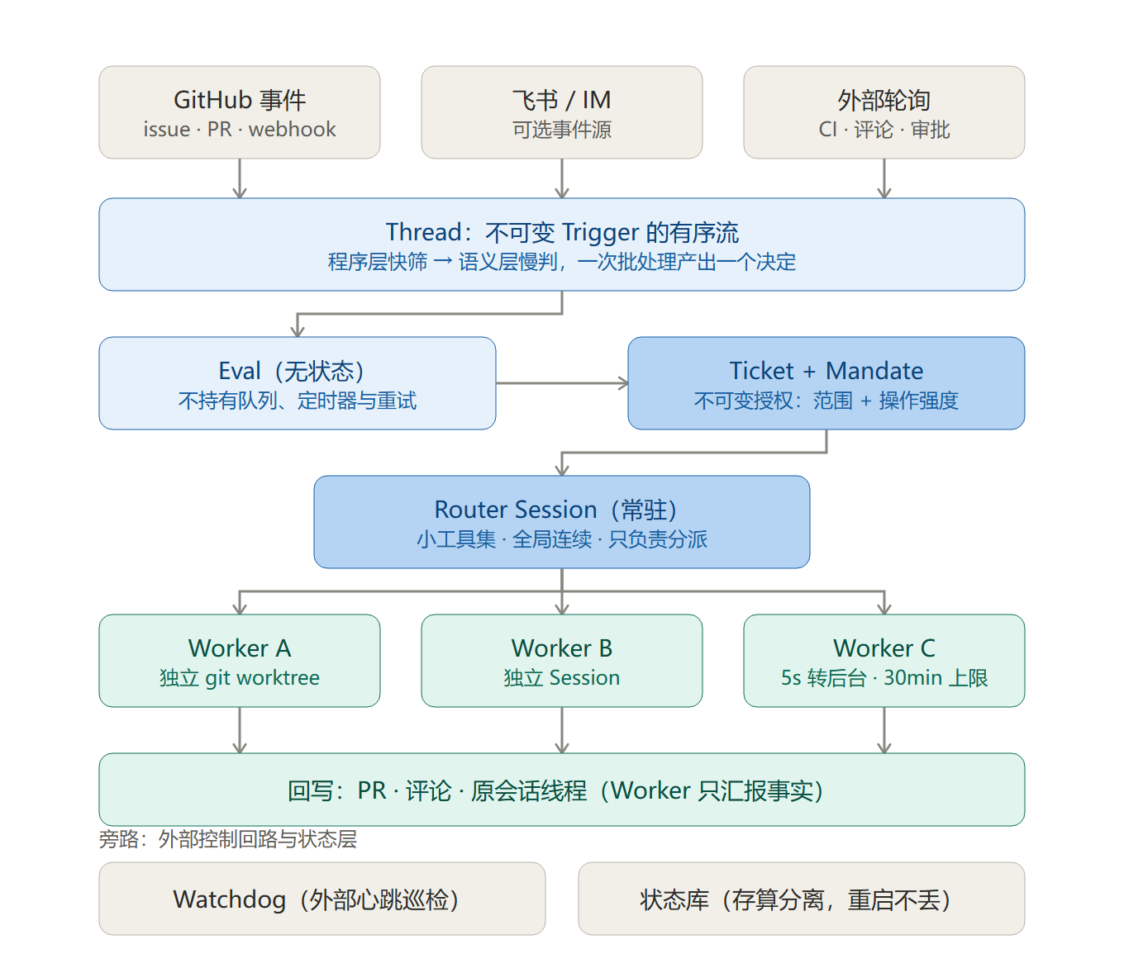
图 1 dsh-superagent-prototype 架构：五原语事件链与双层调度

（二）Comma
AFK Inc. 开源的 sessionless 个人 Agent，可用托管服务也可自托管。它的差异化不在能力，而在把「长时运行的可靠性」当作第一性问题。整体分层与数据流见图 2。
运行时主体为 Elixir/OTP，关键系统组件用 Lean 编写，核心分布式协议用 TLA+ 模型检验。每个 Agent 是 Erlang VM 上的一个独立进程，单点故障只重启该进程，其余 Agent 继续运行。形式化模型检验的性质包括：已接受的工作在故障与重启中不丢失、失败的回执不算完成、副作用操作先记录后执行、被打断的写操作不会意外重放、陈旧 Worker 不能覆盖更新的 Agent 状态、数据只在策略允许的边界穿越。官方特别说明，验证的是「运行时在故障下仍遵守规则」，并不证明模型判断或任务成功。
概念 | 约束
Task 状态 | 唯一权威状态为 Conversation.status；completed 不等于人类已接受
Router Session | 每个已配置的当前 Group Router 有且仅有一个 canonical Session，拥有状态变更权
Worker Session | 0:N，按 Task 新建，只发布结果 Message，不变更 Conversation 状态
Loop | Agent 自写的小程序，支持 cron、every_minutes、events 三种节奏，运行于 Salix
Salix | 承载 Agent Runtime、Conversation / Participant 唯一写入者、Compute 与 OAuth 绑定
产品层把工作分派给不同模型形成 Swarm，用 In progress / Needs Review / Done 看板呈现，敏感身份、会话与支付信息保留在用户设备。自托管通过根目录 compose.yaml 一次拉起 Web 客户端、Admin 客户端、服务端以及 PostgreSQL、Redis、MinIO、ClickHouse、Mailpit，首次构建还需下载 Lean、Elixir、Go、Node 工具链；默认端口仅绑定回环地址（Web 8080、Product API 8081、Admin 8082、Salix 4000、本地邮箱 8025）。
评价：架构文档采用 LikeC4 模型，按产品概念、概念到实现、系统与运行时、关键动态路径等层次组织，读它需要先建立产品词汇。对可靠性专题研究价值很高，但不适合作为入门项目。
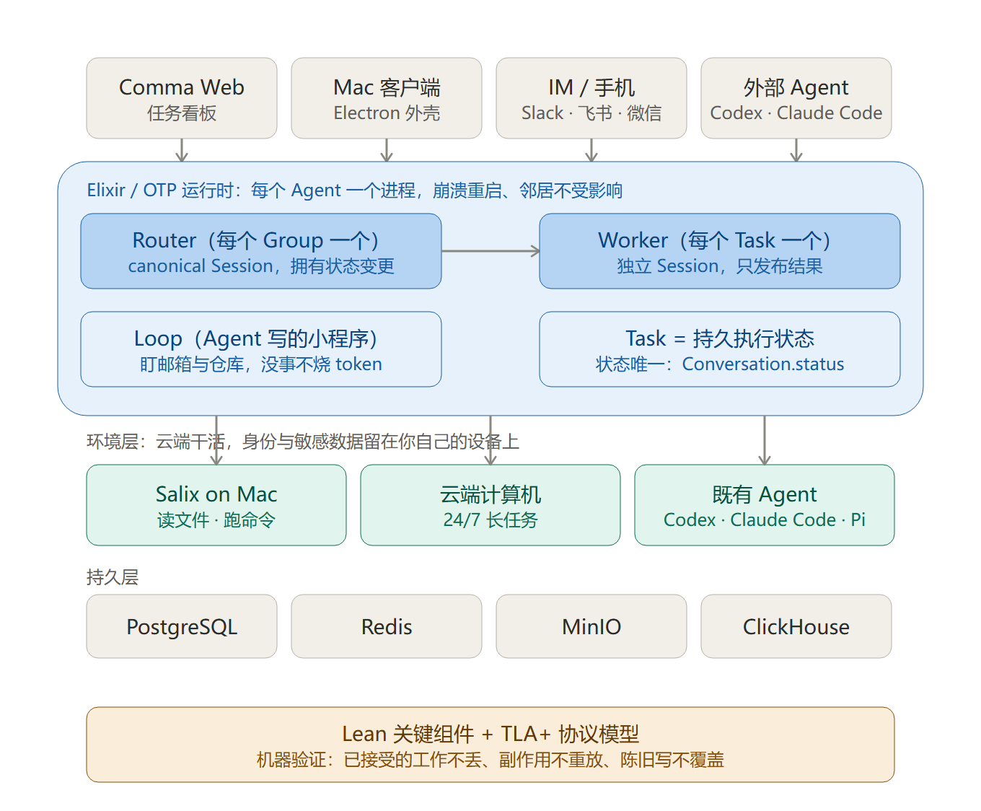
图 2 Comma 架构：Elixir/OTP 运行时与形式化验证约束

（三）LobeHub
从 2023 年的 LobeChat 演进为多 Agent 协作平台，2024 年补齐数据库与团队协作，2026 年 1 月 2.0 转向多智能体协作并推出 CAO（Chief Agent Officer）。团队公开实践「We Build LobeHub with LobeHub」，即用自家平台组织自家研发，是四个项目中唯一有较长时间生产验证的。整体分层与数据流见图 3。
层次 | 实现
前端 | Next.js App Router（认证页 / SSR）+ React Router DOM（主 SPA），zustand + SWR + tRPC
后端 | RESTful WebAPI（流式、TTS、文件）+ tRPC Routers（lambda / async / tools / mobile）
Model Runtime | 适配 30 多家模型提供方，无状态，统一调用接口
Agent Runtime | Plan-Execute 状态机、工具批量调用、Human-in-the-Loop、上下文压缩、成本追踪、多 Agent 编排
数据层 | PostgreSQL + Redis + S3，Drizzle ORM；Better Auth 支持邮箱密码与 SSO
市场 | Agent Market、MCP Tool Market
在 SuperAgent 层面，它把 DeepSeek 的理论逐条落到了生产：Manager Agent 常驻协作频道负责理解需求、拆任务、派活与验收，Worker Agent 在隔离环境执行且不允许直接对外发言；早期允许 Worker 直接在群里汇报造成噪音，后来统一由 Manager 汇总。再往上一层，每人配一个 Personal Agent 替自己过滤信息。两级事件过滤做成界面里可配置的规则，支持频道监听关键词与敏感度调节。
最值得借鉴的是验收系统：Agent 交付前把需求拆成可观察检查项，在真实产品上逐项运行，配上截图、录屏、日志汇总成在线报告，人整体通过或只打回单项。团队还把执行轨迹回收为改进任务、自动优化 Harness、探索垂直模型后训练，指向递归式自我改进（RSI）。需要注意，相关效率数据（如开发速度提升 3～5 倍）来自团队与媒体自述，属案例而非对照实验。
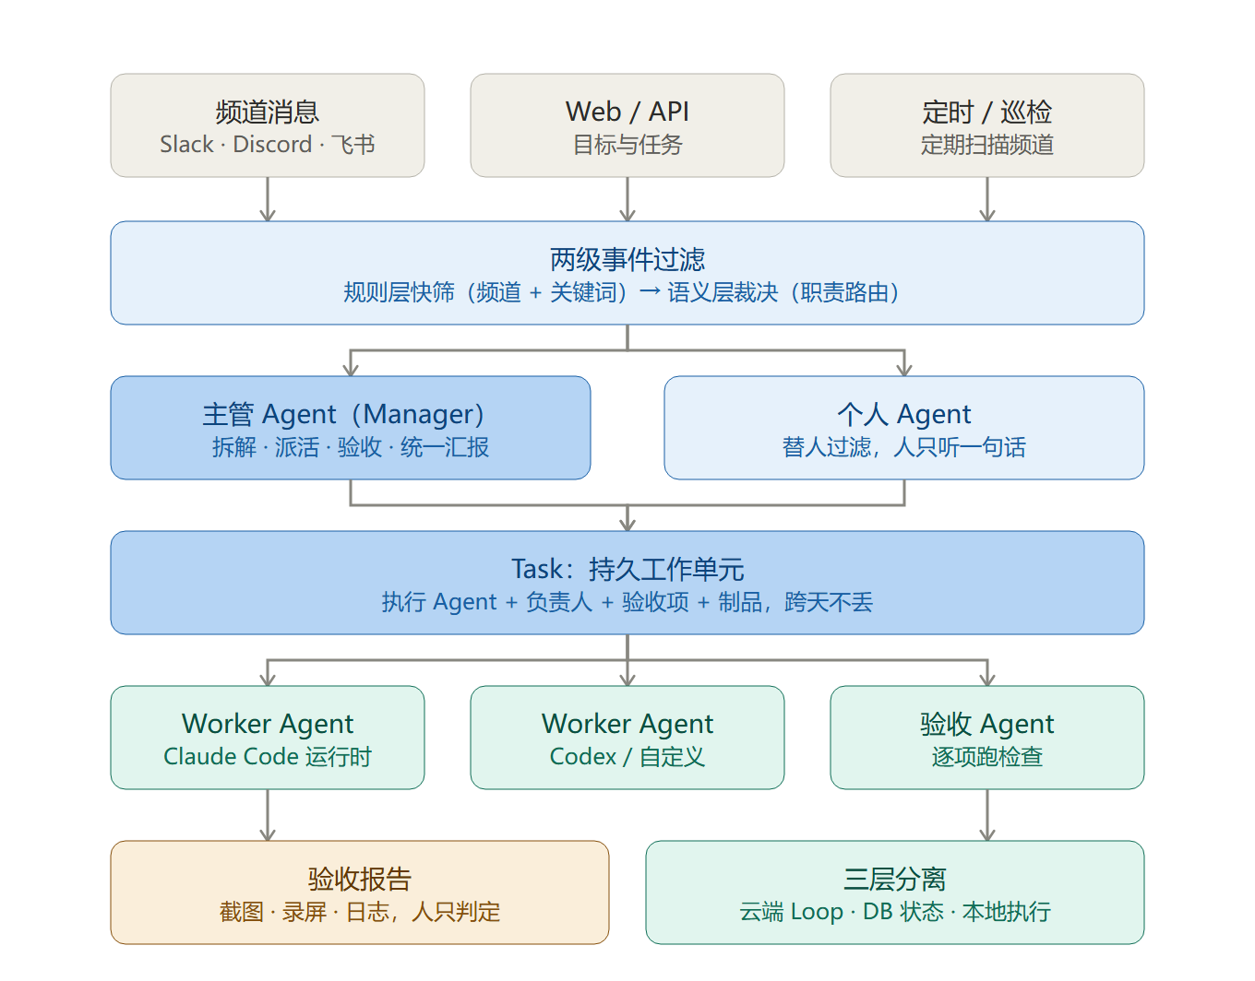
图 3 LobeHub 架构：两级事件过滤与验收闭环

（四）DeerFlow 2.0
字节跳动开源，MIT 协议。1.x 是写在 LangGraph 上的固定研究流程：Coordinator → Planner → Research Team（Researcher / Coder）→ Reporter。2.0 重构为面向长时任务的 SuperAgent harness，这次转向本身就很有信息量：从「编排固定流程」转为「提供运行时，让模型自己决定流程」。整体分层与数据流见图 4。
官方明确区分 Harness 与 Framework：框架给积木，Harness 给一套开箱即用的运行时。DeerFlow 的 Harness 打包了带工具路由的 Lead Agent、包裹每轮 LLM 调用的中间件链、沙箱执行、按需加载的 Skills、子智能体、记忆与配置系统。中间件链替代继承：记忆注入、摘要、澄清、循环检测等行为各自独立、可测、可审计，Lead Agent 的行为完全由激活哪些中间件决定。
能力 | 要点
上下文工程 | 过长对话摘要替换、子智能体只拿所需上下文、文件与制品落磁盘作为外部工作记忆、记忆按 token 预算注入
Skills | 技能包按需加载，基座 Agent 保持通用，避免专用提示词污染其他会话
Sandbox | LocalSandbox（本机直跑，可信单人场景）/ 容器沙箱（Docker、Apple Container，多用户与生产）；推荐 AIO Sandbox 集成 Browser、Shell、File、MCP、VSCode Server
Subagents | 任务过宽时拆分并行，各自隔离上下文
配置 | config.yaml 驱动全部有意义的行为
工程现状：Harness 的 Python 包 deerflow 官方文档标注 Coming Soon，尚未公开发布；当前需 clone 仓库后执行 cd backend && uv sync（Python 3.12+），用 create_deerflow_agent(model) 直接构造一个带默认中间件链的编译态 LangGraph Agent，可按需传入 tools、system_prompt、features、plan_mode、checkpointer 等参数。
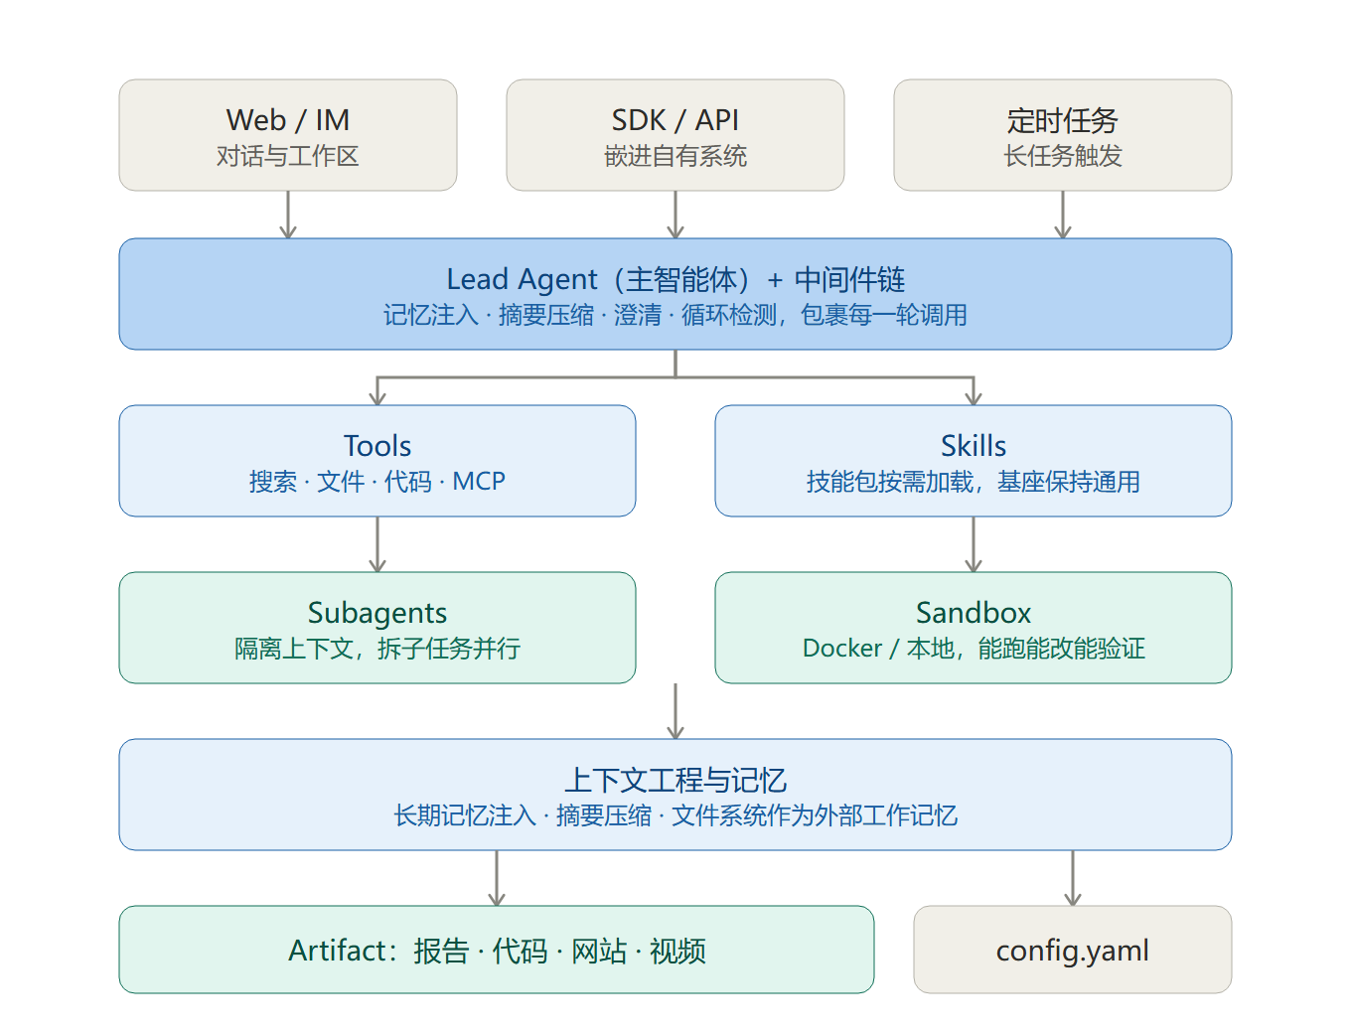
图 4 DeerFlow 2.0 Harness 架构：Lead Agent 与中间件链

（五）横向对比
下表把四个项目放在同一组维度上比较，便于快速定位各自的研究价值与适用边界。
维度 | dsh-superagent | Comma | LobeHub | DeerFlow 2.0
一句话定位 | 系统接管会话调度的研究原型 | sessionless 的 24/7 个人 Agent | 团队多 Agent 协作平台 | 长时任务的 Agent 运行时
状态载体 | Ticket + Mandate | Task（Conversation.status 唯一） | Task（跨天不丢） | 线程 + 工作区文件
调度核心 | 无状态 Eval + 常驻 Router | OTP 进程 + 每 Group 一个 Router | Manager Agent + 两级过滤 | Lead Agent + 中间件链
执行隔离 | 独立 git worktree，单仓库 | 云端计算机 / 本地 Salix / 外部 Agent | 沙箱 + 本地执行器 | Docker 沙箱 / 本地
主动性来源 | Trigger 订阅 | Loop 小程序盯邮箱、仓库 | 频道监听 + 关键词 + 语义裁决 | 定时任务 + 子智能体
可靠性手段 | Watchdog + 存算分离 | Lean / TLA+ 形式化验证 + 进程自愈 | 三层分离 + 断点续跑 | 检查点 + 长期记忆
人的位置 | 审批与合并 | 审阅（Needs Review） | 验收（通过 / 打回单项） | 交付物评审
技术栈 | TypeScript 插件 | Elixir/OTP + Lean + Go | Next.js + tRPC + PG/Redis/S3 | Python + LangGraph 系
成熟度 | 研究原型，无独立评测 | 可自托管，生产级可靠性设计 | 已自用半年，8.3 万 star | 2.0 重构完成，MIT

四、五点共识与分歧
把四张架构图叠在一起看，可以得出五条判断。前两条关于结构，后三条关于取舍。
- 双层结构在三家独立实现中重复出现，说明这是约束驱动而非模仿：常驻层要连续性，执行层要隔离与吞吐。
- DeerFlow 的重构方向值得记录：从固定工作流图（LangGraph 上的 Coordinator / Planner / Researcher / Reporter）转向 Lead Agent + 中间件链，本质是把编排权交给模型，运行时只提供能力供给。
- dsh 的取舍最激进：Eval 无状态换来故障恢复的简洁，代价是 Worker 无审批执行 shell、单仓库假设、无独立评测。
- Comma 是唯一做形式化验证的，且清楚划定了验证边界——只证明运行时守规则，不证明任务成功。这种克制本身就值得学习。
- LobeHub 与 DeerFlow 在竞争同一个缺口：可核查的交付。前者用多模态验收报告，后者用可跑可改可验证的沙箱。当 Agent 能力不再是瓶颈，「证明它已经干对」才是瓶颈。

五、个人研究起点的选择
本章回答一个具体问题：以个人为主体、时间有限，应该先打开哪个仓库。判断标准是概念密度、代码量，以及能否在一周内形成独立判断，而不是项目成熟度。

（一）结论
从 dsh-superagent-prototype 开始，但只把它当概念标本读，不急着部署。 在这个标准下，成熟度与可研究性基本成反比。
具体理由有三：其一，五原语把「系统接管会话调度」抽象得最干净，且源码结构直接对应架构；其二，仓库 docs/000 到 docs/008 按编号递进（哲学 → 领域模型 → 授权 → 执行 → 提示词 → 面板 → 部署 → 架构 → 加一个 Source 的 Cookbook），本身就是一份现成研究提纲；其三，事件驱动 → 开单 → 隔离执行 → 回写原会话这条链路，与告警处理、工单派发的生产流程同构，读的时候能始终带着自己的问题。
补充一个实践判断：README 的 Setup 段落直接建议让编码 Agent 读 SETUP.md 带着你装，步骤较多。研究第一阶段完全可以只 clone 读代码、不部署，避免把第一天耗在环境上。

（二）为什么另外三个不适合当起点
项目 | 不作为起点的原因 | 适合何时介入
LobeHub | 全栈产品代码量大，最值钱的是组织流程与验收设计，不是架构源码；clone 后容易淹没在业务代码里 | 开始设计「人怎么验收 Agent 的活」时，读文档与团队实践
Comma | Elixir/OTP + Lean + TLA+ 栈不通用，一次拉起五个中间件与四套编译工具链；架构文档是 LikeC4 模型，需先补产品词汇 | 做「长时运行可靠性」专题时精读不变量设计
DeerFlow | 运行时能力完整但概念内核不如 dsh 干净，且 Harness 包尚未发布 | 第二阶段动手实验，验证中间件链、技能与沙箱

（三）已知限制
- dsh 开源版与内部版本、技术文章不完全一致，部分设计只是方向、未实现；无独立评测；无审批 shell。研究结论须以 docs/ 与源码为准。
- DeerFlow 的 pip install deerflow 尚未开放，只能从仓库源码运行。
- 项目方自述的性能与效率数据缺乏第三方复现，报告中一律作为「自述数据」引用。
- 本轮为资料研读，未做本地部署与实测，涉及部署门槛的判断来自官方文档而非实测环境。

六、三阶段研究计划
研究路径按「读概念 → 跑运行时 → 对照生产实践」组织，每一阶段都设置可交付的产出，避免停留在只读不落地。

（一）阶段划分与产出
阶段 | 对象 | 动作 | 产出
第一阶段：建立概念坐标 | dsh-superagent | 精读 docs 000–008 与 src/core、src/sources、src/executor | 五原语到告警 → 工单链路的映射表（一页纸）
第二阶段：跑通运行时 | DeerFlow Harness | clone 仓库、uv sync、用 create_deerflow_agent 起一个 Agent，验证中间件链与沙箱 | 可运行 demo + 中间件 / 沙箱实验笔记
第三阶段：对照生产实践 | LobeHub、Comma | 只读设计文档与团队实践，不读全量源码 | 验收与可靠性对照清单
三阶段的共同出口是：把五原语落到骨干网告警 → 工单链路，形成自己的 SuperAgent 参考实现，而不是对四个项目的复现。三阶段的推进关系与产出见图 5。
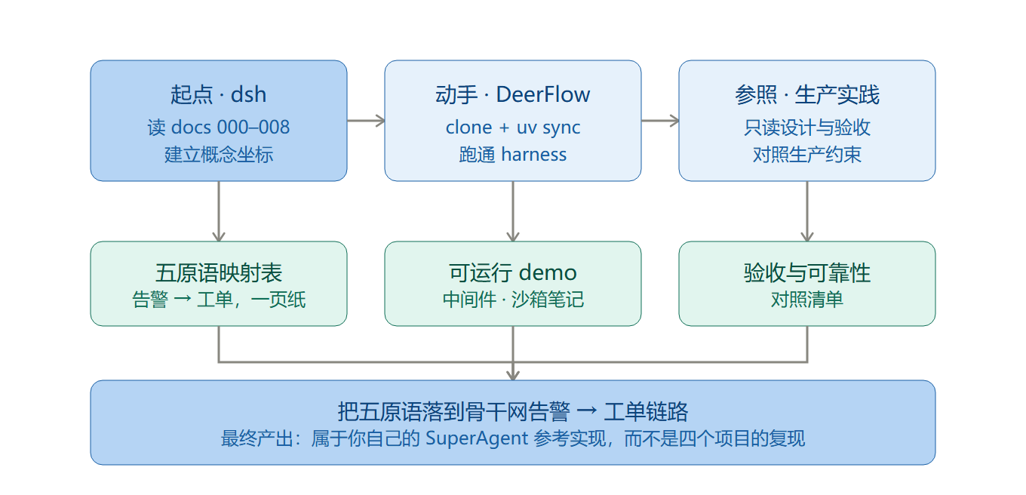
图 5 SuperAgent 个人研究三阶段路径

（二）第一周执行清单
- D1–D2：读 docs/000 哲学、001 领域模型、002 授权，画一张一页纸，把五原语对应到告警事件、工单、处理会话、操作授权。
- D3–D4：顺着 src/sources → src/core → src/executor 走一遍主链路，重点看 Eval 为什么不保存队列与定时器、Mandate 如何限定 Worker 权限。
- D5：照 docs/008 Cookbook 加一个自定义 Source，把 GitHub webhook 换成告警 / 工单 webhook 的 mock。这是最小可验证成果，也是判断是否真读懂的分水岭。
- D6–D7：写两页结论，区分哪些设计能直接迁移到现有 MCP 工单链路，哪些不能（无审批 shell、单仓库假设、缺失验收层）。

（三）验收标准
第一周结束时，应能明确回答：如果把现有工单系统当作一个 Source，Router 需要保留哪些状态、哪些必须交给外部？ 能回答这个问题，说明起点选择与阅读深度都达标；若只能复述架构名词，则应退回 docs/001 重读领域模型。

七、与现有工作的映射
本调研不是纯理论学习，四条结论可直接对接正在推进的监控 Claw 数字员工与骨干网传输故障处理自动化流程。
- Router / Worker 已具雏形：现有「动态路由 + 每员工一个 OpenClaw 实例」本质上已是双层调度的线下实现。待补的是把 Router 的 Session 收敛为每 Group 一个 canonical Session，否则全局连续性会断在路由层。
- 300 实例规模的稳定性不能只靠 K8s 探针：探针保证进程存活，但管不了 Agent 跑偏。Comma 的「外部 Watchdog + 状态落库」与 dsh 的 health.ts 心跳巡检，正好补上语义层的异常纠偏，可与现有 MCP 工单全生命周期结合。
- 最该补的一环是 Acceptance：现有 MCP 已覆盖故障上报、工单派发、跟踪与 QA。把 QA 做成「逐项可观察检查 + 截图 / 日志 + 人工单项打回」，既提升可用性，也是对外汇报时最有说服力的证据。
- 无状态 Eval 可直接借鉴：判断「这条告警要不要开单」做成纯函数加策略，不保存待办队列。服务重启或故障恢复时不需要重建调度状态，对 7×24 的传输故障处理链路尤其合适。

八、参考资料
本章分两部分：先给出四个项目的官方仓库地址与许可证核验结果，再列出其余公开资料来源。仓库信息于 2026 年 11 月 7 日通过 GitHub API 逐项核验，星标数会随时间变化，引用时请以实时数据为准。
表 8-1 四个项目官方仓库速查
项目 | GitHub 仓库地址 | 许可证 | Star
dsh-superagent-prototype | https://github.com/deepseek-ai/dsh-superagent-prototype | MIT | 20,581
Comma | https://github.com/AFK-surf/Comma | AGPL-3.0 | 515
LobeHub | https://github.com/lobehub/lobehub | 自定义（Other / NOASSERTION） | 84,295
DeerFlow | https://github.com/bytedance/deer-flow | MIT | 85,101
更名提示：LobeHub 仓库已由 lobehub/lobe-chat 更名为 lobehub/lobehub，旧地址会自动重定向，两者为同一仓库；历史文章中的「LobeChat」指其前身，默认分支为 canary 而非 main。四个项目的主语言分别为 TypeScript、Elixir、TypeScript、Python。
许可证提示：dsh-superagent-prototype 与 DeerFlow 采用 MIT，Comma 采用 AGPL-3.0，LobeHub 为自定义许可（GitHub 标记为 Other / NOASSERTION）。若要把代码或设计引入企业内部项目，Comma 与 LobeHub 需先完成开源合规评估，这一约束优先于技术选型判断。
官网与文档站：Comma 为 comma.surf，LobeHub 为 lobehub.com，DeerFlow 为 deerflow.tech；架构细节以各仓库 docs/ 目录与官方文档站为准。
除上述四个仓库外，本报告还参考了以下公开资料，按类型排列，便于后续复核与增量更新。
序号 | 来源 | 说明
1 | github.com/deepseek-ai/dsh-superagent-prototype | README、SETUP.md、docs 000–008
2 | DeepSeek Harness《Super-agent 设计探索：迈向更自主的 Agent 系统》 | 2026-10-31 发布，经技术媒体转述
3 | github.com/AFK-surf/Comma | README、docs/architecture/README.md、PRODUCT_MODEL.md
4 | lobehub.com 及 docs/development/basic/architecture | 架构设计、Model Runtime、Agent Runtime
5 | LobeHub 团队实践报道（新智元等） | CAO、Manager/Worker、Acceptance、三层分离
6 | deerflow.tech 文档 | Core Concepts、Design Principles、Harness Quick Start
7 | bytedance/deer-flow 仓库 | 1.x LangGraph 工作流结构
8 | AIbase、CSDN、BestHub 等技术媒体分析 | 性能数据、架构解读与横向对比
本报告基于 2026 年 11 月 7 日可获取的公开资料撰写。四个项目均在快速迭代，部署细节与包发布状态请以各仓库最新文档为准。

